السيرة الذاتية / Curriculum Vitae 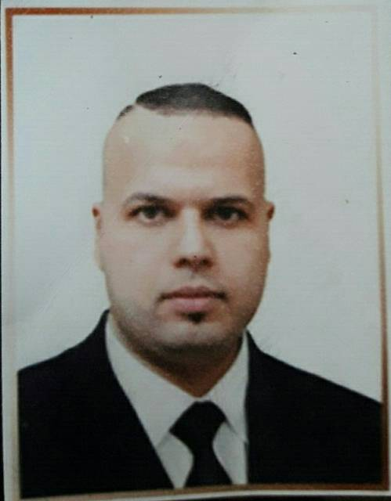

Asst.Istr.Hayder Alataaby
أولا ً : البيانات الشخصية : | Personal Information :
الاسم الثلاثي واللقب: حيدر عبد الزهرة شلش زامل العتابي | Name: Hayder Abdulzahra Shalash Alataaby.
محل وتاريخ الولادة: بصرة 21/6/1984 | Place & Data of Birth:Basra 21/6/1984
الحالة الاجتماعية: متزوج | Marital Status :Married
عنوان السكن: البلد: العراق  المدينة: بغداد | Present address: Country: Iraq  City: Baghdad
رقم الجوال:07701743019 | Mobile No. : 07701743019
البريد الالكتروني: longstory_2010@yahoo.com E – mail:

ثانيا ً : المؤهلات الوظيفية : | Employee meet :
الجامعة: المستنصرية | University: Mustansiriyah
الكلية: التربية الاساسية | College: Basic Education
القسم: اللغة الانكليزية | Department: English
تاريخ أول تعيين في التعليم العالي 24/2/2009 | Date of Recruitment in MOHE:24/2/2009
التخصص العام: اللغة الانكليزية | Major: English
التخصص الدقيق: طرق تدريس اللغة الانكليزية | Minor: Methods of Teaching English
اللقب العلمي: مدرس مساعد | Academic Rank: Assistant Instructor
تاريخ الحصول على اللقب العلمي: 2015 | Date of Academic Rank:2015
اللغات التي يجيدها :  1- اللغة العربية  2- اللغة الانكليزية  3- قليل من الفرنسية | Language:  1- Arabic  2- English  3-Little French

ثالثا ً : الشهادات الحاصل عليها:
ت | الشهادة | الاختصاص | الجهة المانحة (جامعة/كلية) | تاريخ الحصول عليها
1 | الماجستير | طرق تدريس اللغة الانكليزية | الجامعة المستنصرية | 5/2/2015
2 | الدبلوم العالي | /
3 | البكالوريوس | اللغة الانكليزية | الجامعة المستنصرية | 15/10/2008

رابعا:المواد التي تم تدريسها
ت | المادة | المكان
1 | محادثة - قواعد | قسم اللغة الانكليزية
2 | مادة البحث/المرحلة الرابعة | قسم اللغة الانكليزية
3 | انكليزية عامة | قسم الرياضة – الاسلامية – اللغة العربية – الرياضيات - التاريخ

خامسا : اللجان
ت | اسم اللجنة | رقم وتاريخ الأمر
1 | اللجنة الامتحانية في قسم اللغة الانكليزية | 2017
2 | لجنة الاحصاء | 2017
3 | لجنة ضبط الاسعار | 2016
4 | لجنة المقررات | 2019
5 | لجنة العمل التطوعي | 2018
6 | اللجنة العلمية | 2019

سادسا: الدورات وورش العمل
مكان الدورة | اسم الدورة:
المكتبة المركزية/ الجامعة المستنصرية  الجامعة المستنصرية /كلية التربية الاساسية  الجامعة المستنصرية /كلية التربية الاساسية  منظمات المجتمع المدني  شعبة التعليم المستمر/الجامعة المستنصرية  منظمات المجتمع المدني  جامعة بغداد/ مركز كلية الهندسة | 1- دورة برنامج Win I sis للمكتبة الافتراضية.  2- دورة البرنامج الاحصائي SPSS  3- دورة End note للارشفة الالكترونية  4- ورشة عمل في بناء وادارة فريق العمل  5- ورشة عمل بعنوان بصمة التوقيع  6- الورشة التدريبية لحقوق الانسان  7- شهادة كفاءة اللغة والحاسبات

المشاركة في المؤتمرات
اسم المؤتمر | مكان المؤتمر
1- الامام الحسين (عليه السلام) مصلح الامة ووارث الانبياء | مركز التنمية للدراسات والتدريب
2- مشروع التنمية المجتمعية | مركز التنمية للدراسات والتدريب
3- الجهاد الكفائي ضمانة لمستقبل ووحدة العراق | العتبة الحسينية المقدسة
4- المؤتمر العالمي للعلامة المجدد الوحيد البهبهاني | العتبة الحسينية المقدسة
5- المؤتمر العلمي الدولي الثالث لزيارة الاربعين | العتبة الحسينية المقدسة

